УДК 621.3
А.В. Серебрянников, Л.С. Севриков, О.П. Павлов
(г. Чебоксары, Чувашский государственный университет им. И.Н. Ульянова)

Учёт изменения частотных характеристик
неизменяемой части системы в различных режимах работы устройства при синтезе регуляторов

В статье на примере резонансного преобразователя напряжения LLC типа показано, что частотные характеристики неизменяемой части системы могут немного отличаться в различных режимах работы устройства. Даны советы, как этот факт можно учесть при синтезе регуляторов (корректирующих устройств).
The article discusses an example of a LLC resonant DC/DC converter. It is shown that the frequency characteristics of the unchanged part of the system may differ slightly in different operating modes of the device. Advice is given on how this fact can be taken into account when designing regulators (correcting devices).
Ключевые слова: изменение частотных характеристик, неизменяемая часть системы, режимы работы устройства, синтез регуляторов, корректирующие устройства, резонансный преобразователь постоянного напряжения LLC типа
Keywords: variations of frequency characteristics, unchangeable part of the system, device operation modes, synthesis of regulators, correcting devices, LLC resonant DC/DC converter

Для более качественного синтеза регуляторов (корректирующих устройств) [1–5] необходимо учитывать, что частотные характеристики неизменяемой части системы могут немного отличаться в различных режимах работы устройства, например, при определённых значениях входного напряжения или сопротивления нагрузки, т.к. при изменении режима работы устройства происходит сдвиг рабочей точки системы по постоянному току. Если даже нагрузка системы является постоянной, то входное напряжение любого устройства имеет допустимый диапазон изменения, поэтому после синтеза регулятора как минимум нужно проверить, как будет вести себя замкнутая система при минимальном и максимальном значениях входного напряжения.
Если синтез регулятора выполнять только для установившегося номинального режима работы устройства, то вполне возможно, что даже при небольших отклонениях от этого номинального режима или при резких изменениях режима работы устройства параметры регулируемой величины (например, размах пульсаций, время установления переходных процессов) могут выйти за рамки допустимых значений, регламентированных в техническом задании. В самом худшем случае система может даже потерять устойчивость.
В качестве примера на рис. 1 и 2 показано, как частотные характеристики резонансного LLC преобразователя постоянного напряжения с частотным управлением меняются при изменении тока (сопротивления) нагрузки, а также входного напряжения [6].
При входном напряжении 370 В (рис. 1, а) для всех рассматриваемых случаев нагрузки частота переключения транзисторов резонансного инвертора ниже собственной резонансной частоты колебательного контура. Как видно, ЛАЧХ в этом случае имеет чётко выраженный пик (экстремум) на резонансной частоте, что свидетельствует о наличии в системе колебательного звена.
При входном напряжении 400 В (рис. 1, б) частота переключений выше резонансной, при этом ЛАЧХ неизменяемой части не имеет пика на резонансной частоте и соответствует инерционному (апериодическому) звену второго порядка.
На рис. 2 показано изменение вида ЛАЧХ при различных значениях входного напряжения преобразователя. Хорошо видно, как при увеличении U_{вх} колебательный характер процессов в системе при частоте переключения транзисторов ниже или равной собственной резонансной частоте колебательного контура (сплошные линии) сменяется режимом выше резонанса с апериодическими процессами (пунктирные линии).
Как видно из рис. 1 и 2, при работе на резонансе или ниже динамика процессов мало зависит от нагрузки и входного напряжения. Это можно объяснить тем, что при резонансе колебательный контур близок к короткому замыканию, при котором процессы мало зависят от нагрузки. А при уменьшении входного напряжения система продолжает работать на резонансной частоте с «мёртвым временем» между полупериодами. Эти интервалы «мёртвого времени», когда синхронные ключи выпрямителя не проводят ток, вызывают большее изменение напряжения на резонансном конденсаторе, что в конечном итоге увеличивает коэффициент усиления по напряжению преобразователя. Можно предположить, что именно эти интервалы паузы придают системе малую зависимость от входного напряжения.
Работа выше резонанса приводит к значительно большему изменению ЛАЧХ в зависимости от нагрузки. Кроме того оказывается, что при переходе от режима резонанса к частоте переключения транзисторов выше резонансной частоты контура полюсы передаточной функции системы меняют свой вид от комплексно-сопряжённых значений к двум различным вещественным корням характеристического уравнения. Это может быть результатом того, что при работе ниже резонанса есть два различных состояния. На самом деле их четыре, просто два из них – зеркальное отражение двух других, причём в любой паре состояний только одно передаёт энергию в нагрузку. При работе выше резонанса имеют место два состояния из четырёх возможных, но в этом случае оба состояния передают энергию в нагрузку. В работе [6] автор предполагает, что именно это приводит к более сильному влиянию на ЛАЧХ нагрузки и входного напряжения при работе выше резонанса.

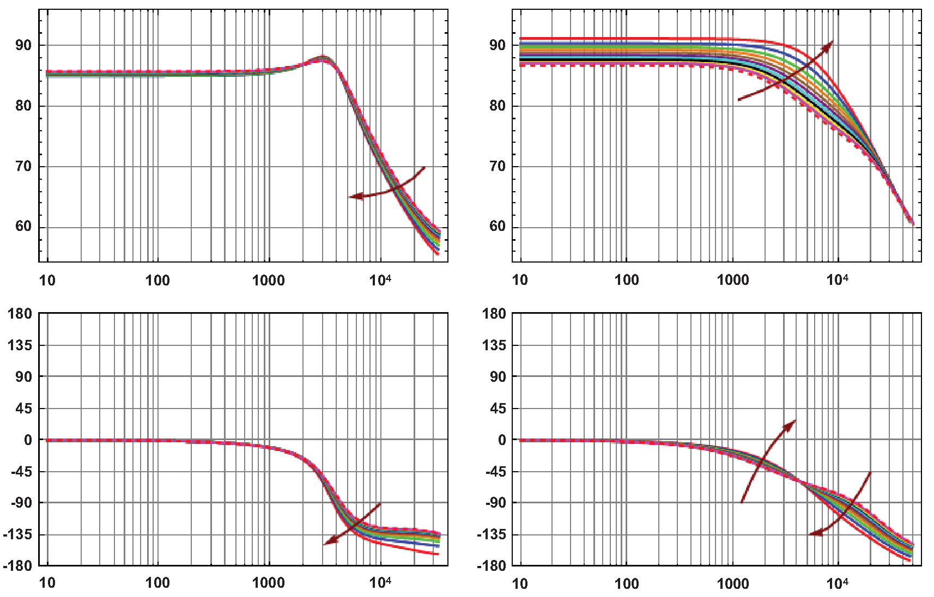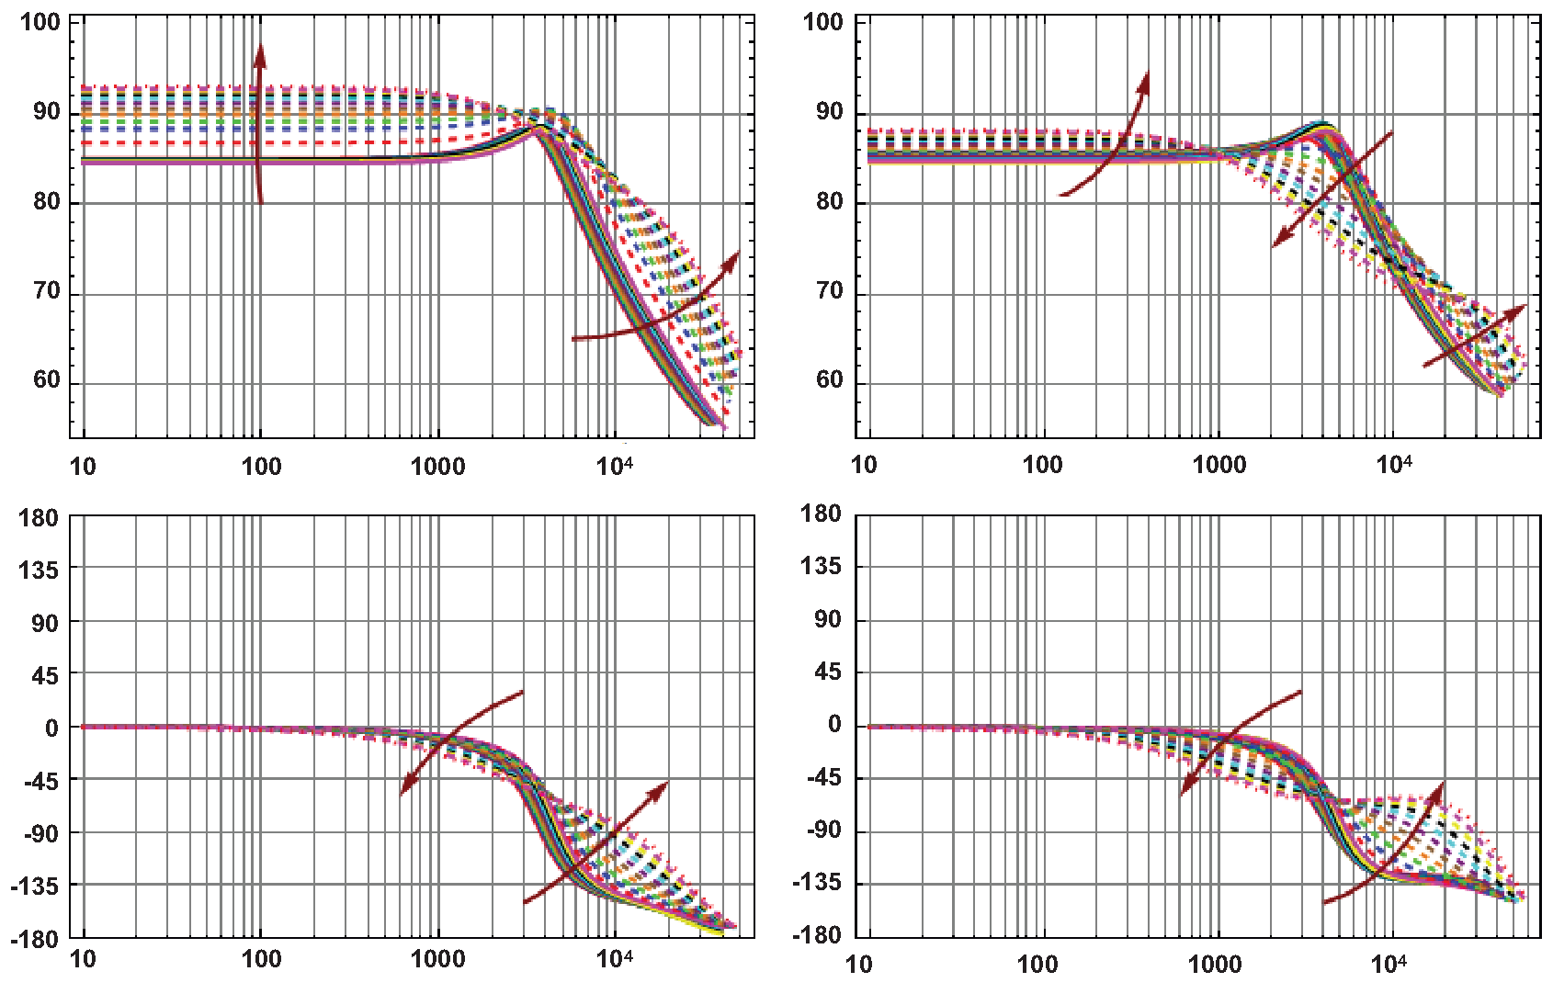
L, дБ
f, Гц
φ, °
f, Гц
L, дБ
f, Гц
φ, °
f, Гц
Рис. 1. Иллюстрация изменения частотных характеристик при различных токах нагрузки
для U_{вх} = 370 В (а) и U_{вх} = 400 В (б); стрелка показывает направление увеличения тока (уменьшения сопротивления) нагрузки; сопротивление нагрузки менялось от 0,4 до 1,4 Ом
с шагом 0,1 Ом (пунктирная линия соответствует значению сопротивления 1,4 Ом)
а
б
L, дБ
f, Гц
φ, °
f, Гц
L, дБ
f, Гц
φ, °
f, Гц
Рис. 2. Иллюстрация изменения частотных характеристик при различных входных
напряжениях для R_{н} = 0,4 Ом (а) и R_{н} = 1,4 Ом (б); стрелка показывает направление
увеличения U_{вх}, которое менялось от 370 до 400 В с шагом 2 В (сплошные линии
соответствуют работе при резонансе или ниже, а пунктирные – выше резонанса)
а
б
Можно выделить следующие наиболее часто используемые способы синтеза регуляторов (в порядке увеличения трудоёмкости данного процесса):
- автоматический подбор коэффициентов регулятора для Simulink-модели устройства с помощью инструмента PID Tuner;
- ручная поочерёдная настройка коэффициентов регулятора для Simulink-модели устройства с помощью блока PID Controller;
- частотный способ с выбором желаемой ЛАЧХ и определением требуемой ЛАЧХ регулятора; частотные характеристики неизменяемой части могут быть предварительно получены аналитически, или сняты на реальном устройстве или на его полной Simulink-модели, или получены после замены реального устройства или его модели эквивалентным классическим динамическим звеном или их совокупностью.
Для того, чтобы приведённые выше методы синтеза регуляторов привели к положительному результату, необходимо проверить работу замкнутой системы (сначала модели, а потом реального устройства) в различных режимах работы устройства, например: (U_{вх.min} , R_{н.min}), (U_{вх.min} , R_{н.max}), (U_{вх.max} , R_{н.min}), (U_{вх.max} , R_{н.max}). При необходимости следует подкорректировать коэффициенты регулятора так, чтобы замкнутая система оставалась устойчивой во всех рассматриваемых режимах работы устройства. Т.к. из всех режимов работы сложно выделить самый неблагоприятный, настройка регулятора только под один конкретный режим работы может не дать желаемого результата.

Список литературы

1. Белов Г.А., Серебрянников А.В., Павлова А.А. Частотный метод синтеза непрерывного корректирующего устройства для импульсного преобразователя // Вестник Чувашского университета. – 2008. – № 2. – С. 151-166.
2. Белов Г.А., Серебрянников А.В., Павлова А.А. К синтезу одноконтурных систем управления понижающими импульсными преобразователями // Практическая силовая электроника. – 2013. – № 2 (50). – С. 26-33.
3. Белов Г.А., Серебрянников А.В., Павлова А.А. Синтез одноконтурной системы управления понижающим импульсным преобразователем // Практическая силовая электроника. – 2013. – № 3 (51). – С. 9-15.
4. Белов Г.А., Серебрянников А.В. К синтезу одноконтурной системы управления двухтактным импульсным преобразователем // Силовая электроника. – 2013. – Т. 3. – № 42. – С. 47-52.
5. Белов Г.А., Серебрянников А.В. Синтез одноконтурной системы управления двухтактным импульсным преобразователем // Силовая электроника. – 2013. – Т. 4. – № 43. – С. 86-91.
6. Brent McDonald. LLC Converter Small Signal Modeling [Электронный ресурс] // 2014 Texas Instruments Power Supply Design Seminar SEM2100, Topic 7, TI Literature Number: SLUP329. – Режим доступа: https://www.ti.com/seclit/wp/slup329/slup329.pdf (Дата обращения: 12.10.2020).

